Buổi 3
Câu 1: Xem giải thuật mã hóa dưới đây
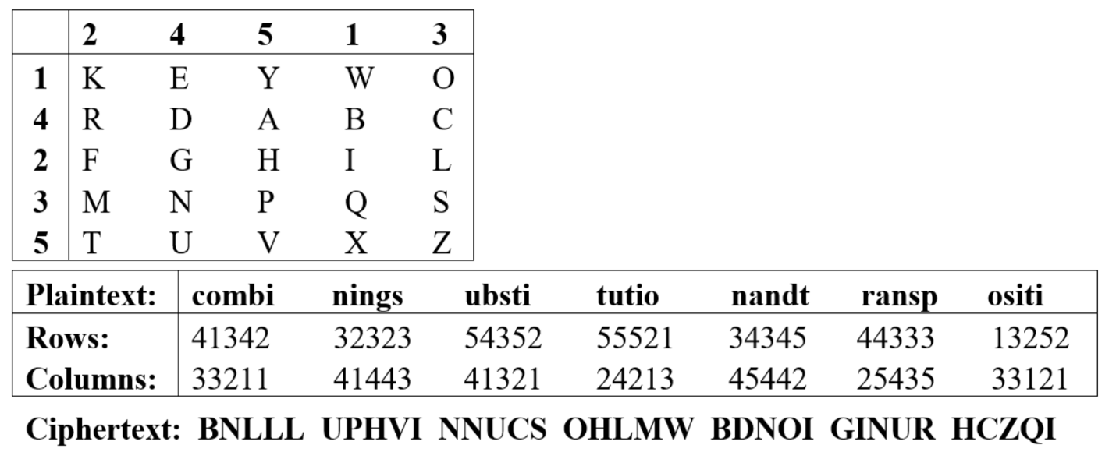
Ciphertext: BNLLL UPHVI NNUCS OHLMW BDNOI GINUR HCZQI

Mô tả giải thuật:
Bước 1: Tạo bảng Playfair
Bảng Playfair 5x5 được tạo bằng cách:
- Chọn một từ khóa hoặc bảng ký tự có sẵn.
- Điền các ký tự vào bảng theo thứ tự, không trùng lặp.
Bước 2: Chuyển đổi plaintext thành tọa độ (rows, cols)
- Tách từng ký tự trong plaintext.
- Tìm vị trí của ký tự đó trong bảng Playfair, xác định:
- Row (hàng)
- Col (cột)
- Ghép tọa độ của từng ký tự lại thành chuỗi số.
Bước 3: Chuyển đổi từ tọa độ (rows, cols) sang ciphertext
Sau khi đã có tọa độ của plaintext:
- Tách cặp số theo thứ tự
Ví dụ: 32432 (lấy 2 số đầu tiên: 32, tiếp tục 43, 22, ...)
- Dùng tọa độ để tra lại ký tự trong bảng Playfair.
- Ghép các ký tự lại để tạo thành ciphertext.

Cho một ví dụ khác về giải thuật mã hóa này.
Bước 1: Tạo bảng Playfair từ khóa "VUTHAIDUONG"
Key: VUTHAIDUONG
Plaintext: combining substitution and transposition
Bảng Playfair 5×5:
 | 1 | 2 | 3 | 4 | 5
1 | V | U | T | H | A
2 | I | D | O | N | G
3 | B | C | E | F | K
4 | L | M | P | Q | R
5 | S | W | X | Y | X

Bước 2: Mã hóa Playfair
Bỏ space giữa các chữ của plain text -> combiningsubstitutionandtransposition
Plaintext | combi | nings | ubsti | tutio | nandt | ransp | ositi | nxxx
Rows: | 32432 | 24215 | 51321 | 13123 | 21234 | 53512 | 34215 | 2555
Cols | 23211 | 42514 | 13431 | 34313 | 25343 | 51233 | 34215 | 4333

Sau đó lấy các số theo hàng ngang 32(row 3, col 2): C; 43(row4, col3):P,…. Tương tự với các số còn lại: sau đó sẽ có ciphertext là:
CPDMA NISCA STCVI TUCBO IOPMF XSKUO FISGA GXXX

Câu 2: Lập bảng tổng hợp các giải thuật mã hóá (cổ điển, hiện đại): Tên, đặc điểm, ví dụ, độ an toàn...
Tên | Đặc điểm | Ví dụ | Độ an toàn | Thời gian giải mã
Cổ điển
Substitution Cipher (Mã thay thế đơn giản) | Dùng hoán vị bảng chữ cái (26 ký tự), mỗi ký tự plaintext thay bằng ký tự khác. | Plaintext: "HELLO" → Key: "UXVEOS..." → Ciphertext: "UXVVQ" | Thấp, dễ bị phá bằng phân tích tần suất (~10^26 hoán vị). | ~6.4×10⁸ năm (10 decryption/μs, 26!). Với phần mềm hiện đại, chỉ vài giờ hoặc ít hơn.
Mã thay thế n-gram | Thay thế các nhóm n ký tự (n-gram) thay vì từng ký tự đơn lẻ. | Plaintext: "THE CAT" → Key: "TH"→"XY", "CA"→"AB" → Ciphertext: "XYE ABT" | Thấp đến trung bình. Vẫn dễ bị phá bằng phân tích tần suất của n-gram phổ biến. | Tùy thuộc vào kích thước n và độ dài plaintext, nhưng thường nhanh với sức mạnh tính toán.
Permutation Cipher (Mã hoán vị) | Sắp xếp lại vị trí các ký tự trong plaintext theo một quy tắc cụ thể. | Plaintext: "HELLO" → Ghi theo hàng, đọc theo cột → Ciphertext: "HLEOL" | Thấp. Dễ bị phát hiện qua nhận dạng mẫu. | Nhanh, tùy thuộc vào độ phức tạp của hoán vị.
Playfair Cipher | Dùng ma trận 5x5 từ khóa, mã hóa từng cặp ký tự. | Plaintext: "HELLO" → Key: "MONARCHY" → Ciphertext: "KFFXBM" | Trung bình, an toàn hơn Caesar nhưng dễ bị phá bằng kỹ thuật hiện đại nếu khóa ngắn. | Phụ thuộc kích thước ma trận, ~10⁹ năm với khóa 25 ký tự (10 decryption/μs), nhưng giảm mạnh với phân tích.
Shift Cipher (Mã dịch chuyển) | Dịch chuyển các ký tự trong bảng chữ cái theo một số vị trí nhất định. | Caesar Cipher: Plaintext: "ABC" → Shift: 3 → Ciphertext: "DEF" | Thấp. Chỉ có 25 khóa có thể (Caesar). | Gần như tức thời (Caesar).
 |  | Vigenère Cipher: Plaintext: "HELLO" → Key: "KEY" → Ciphertext: "RIJVS" | Trung bình. Có thể bị phá bằng phương pháp Kasiski hoặc Friedman. | Tùy thuộc vào độ dài khóa, nhưng có thể mất vài giờ đến vài ngày với công cụ hiện đại.
Affine Cipher (Mã tuyến tính) | Sử dụng hàm tuyến tính E(x)=(a⋅x+b)mod26 để mã hóa. | Plaintext: "HELLO" → a=5,b=8 a=5, b=8 a=5,b=8 → Ciphertext: "RCLLA" | Trung bình. Dễ bị phá bằng phân tích tần suất hoặc known-plaintext attack. | Nhanh, chỉ cần vài giây đến vài phút với máy tính.
Hill Cipher (Mã Hill) | Dùng phép nhân ma trận (mod 26) để mã hóa các khối ký tự. | Plaintext: "ACT" → Key: (624113)\begin{pmatrix} 6 & 24 \\ 1 & 13 \end{pmatrix}(61​2413​) → Ciphertext: "POH" | Trung bình đến cao. Dễ bị phá bằng known-plaintext attack nếu ma trận nhỏ. | Tùy thuộc vào kích thước ma trận, nhưng thường nhanh với máy tính hiện đại.
Hiện đại
DES (Data Encryption Standard) | Mã hóa đối xứng, khóa 56-bit, dùng Feistel network, 16 vòng. | Plaintext: "HELLO123" → Key: 56-bit → Ciphertext: chuỗi nhị phân 64-bit. | Thấp, dễ bị brute force với công nghệ hiện đại (56-bit). | ~10.01 giờ (10 decryption/μs), ~3.5 giờ (siêu máy tính $1M).
AES (Advanced Encryption Standard) | Mã hóa đối xứng, khóa 128/192/256-bit, 10/12/14 vòng thay thế và hoán vị. | Plaintext: "HELLO123" → Key: 128-bit → Ciphertext: chuỗi nhị phân 128-bit. | Rất cao, chưa có tấn công thực tế phá được toàn bộ (128-bit). | ~5.4×10¹⁸ năm (128-bit, 10 decryption/μs); không khả thi với công nghệ hiện tại.
RSA | Mã hóa bất đối xứng, dùng cặp khóa công khai/bí mật, dựa trên nhân số nguyên tố lớn. | Plaintext: "HELLO" → Public Key: (n, e) → Ciphertext: số lớn (mod n). | Rất cao, an toàn dựa trên bài toán phân tích nhân tử (factoring). Với khóa 2048-bit, cực kỳ an toàn. | ~10¹⁰⁰ năm (2048-bit, siêu máy tính), không khả thi trừ khi có máy tính lượng tử mạnh mẽ.

